Soft Requirements Specification
‘白小白博客网’软件需求规格说明书

Prepared by  拟制 | 贺明利 | Date  日期 | 2017-5-15
Reviewed by  评审人 | 易景，石梅秋 | Date  日期 | 2017-5-15
Approved by  批准 |  | Date  日期
Revision Record修订记录
Date  日期 | Revision Version  修订版本 | Change Description  修改描述 | Author  作者

Introduction 简介
  - Purpose 目的

编写此文档的目的是为了定义所要开发的在白小白博客网的开发目标，包括对功能的规定和性能的要求，指出预期的系统用户、系统的运行环境以及对用户操作的约定，为系统设计和开发提供依据，作为系统功能追溯的基础和系统开发量确定的蓝本，从而进行更好的开发。

1.1Scope 范围

系统范围：白小白博客网

用户范围：网络平台用户

功能范围：网站系统

使用范围：所有人

类型地位：休闲

General description 总体概述
定位：白小白博客网
风格：商务
用户人群：网络平台用户
产品：网站页面，后台管理等

Soft perspective 软件概述

About the Project 项目介绍

随着网络时代的发展，博客的普及，各大门户网站都相应推出了自己的博客系统。博客以网络为载体，简单迅速便捷的发布自己的心得，及时有效轻便的与他人交流，是继Email、BBS、QQ之后出现的第四种网络交流方式，代表着新的生活方式。

Soft function 软件功能
白小白博客网功能基本包括：用户管理、首页展示、后台管理、评论、收藏、关注，等几个核心部分功能。
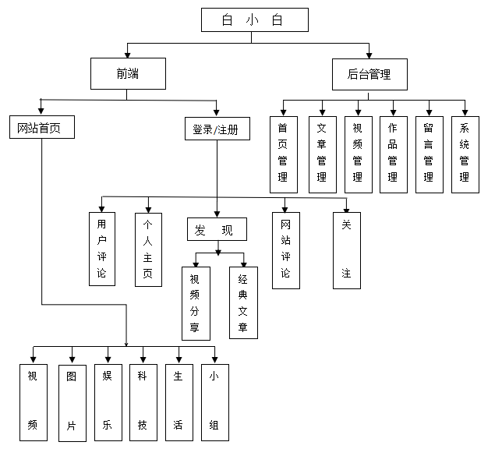
Functional Requirements 功能需求

3 UI Model Use Case Diagram UI模块用例图
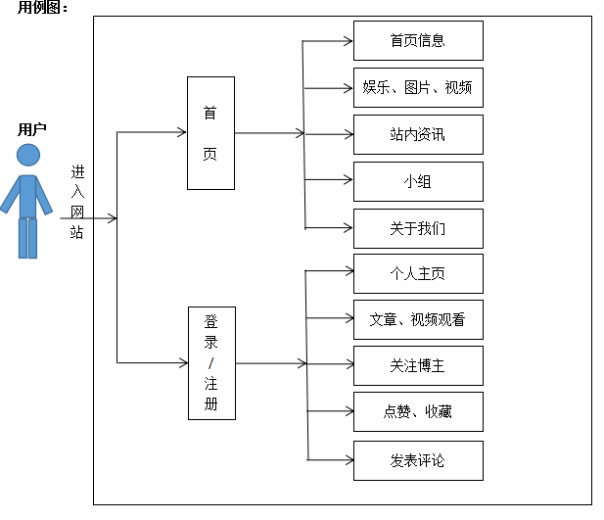
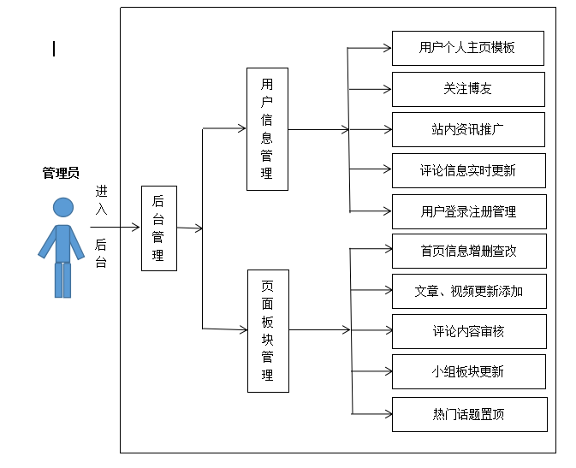

3.1 Use Case 1 登录/注册

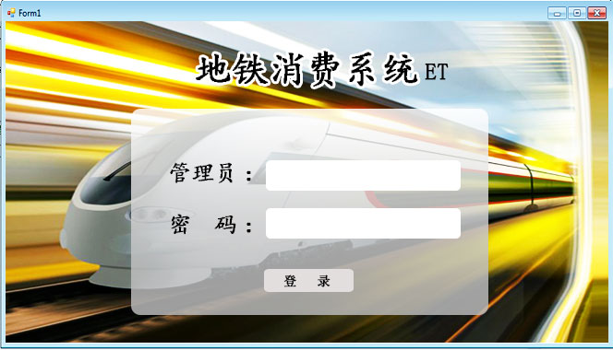

1. Goal in Context 简要说明

本模块主要实现用户的登录和注册，普通用户在首页展示中点击登录游客则进行注册，通过登录和注册进入用户的个人主页，新用户注册成功后可进行个人主页主题的选择、不同的背景不同的主题，也给用户带来不一样的体验。

2.Preconditions 前置条件

用户在首页点击登录注册，实现页面跳转。

3.End Condition 后置条件
1.Success End Condition 成功后置条件
基本信息创建成功，可以通过用户姓名进行登录和选择主题
2.Failed End Condition 失败后置条件
弹出错误信息提示用户重新操作。

4. Actors
用户：后台人员信息录入。

5.Trigger 触发条件
用户点击“登录”和“注册” 按钮。
- Description 基本事件流描述
开始
判断用户是否注册过
结束
未注册
已注册
注册 成功
登录成功
注册
选择主题
登录
进入首页

Step 步骤：
- 用户点击登录/注册
- 判断用户账号是否被注册过
- 未注册则进行注册、注册过则进行登录
- 注册成功用户进行主题选择
- 登录成功进入主页

7.Extensions 备选事件流
无。
8.Special Requirement 特殊需求
无。
3.2 Use Case 2 关注、收藏

1. Goal in Context 简要说明

本模块主要实现用户对于自己感兴趣的话题或者文章、视频等进行收藏，然后对于文章的作者进行关注，即添加至用户的个人主页中的对应面板。

2.Preconditions 前置条件

用户在对应版面进行收藏和关注点击、实现话题等在个人主页的添加。

3.End Condition 后置条件
1.Success End Condition 成功后置条件
成功添加至用户主页的对应版面。
2.Failed End Condition 失败后置条件
弹出错误信息提示用户重新操作。

4. Actors
用户：后台人员信息录入。

5.Trigger 触发条件
用户在文章等页面的下方点击“关注”和“收藏” 图标。
- Description 基本事件流描述
开始
判断用户是否收藏/关注过

未收藏/关注
添加至对应板块

已收藏/关注
收藏/关注 成 功
个人页面查看

结束

Step 步骤：
- 查看文章或视频
- 点击关注/收藏
- 判断是否曾关注或收藏过
- 收藏/关注成功
- 进入个人主页对应页面查看

7.Extensions 备选事件流
无。
8.Special Requirement 特殊需求
无。

3.3 Use Case 3 评论/审核

1. Goal in Context 简要说明

本模块主要实现用户对于文章等的评论以及后台管理人员对于用户评论内容的审核，通过审核则在页面上显示，否则不显示，实现网站的安全及健康的体验。

2.Preconditions 前置条件

用户在对应版面进行评论内容发出，后台接收到数据。

3.End Condition 后置条件
1.Success End Condition 成功后置条件
数据成功传递至后台，管理员进行审核操作，操作成功内容在前台显示。
2.Failed End Condition 失败后置条件
数据传递失败，后台无法审核。或数据传递成功，后台无法操作。

4. Actors
用户：后台人员信息录入。

5.Trigger 触发条件
用户在文章等页面的下方评论区进行评论，点击提交评论。
- Description 基本事件流描述
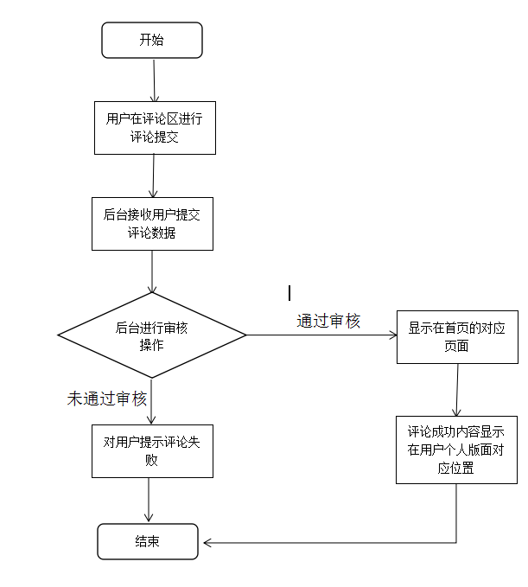

Step 步骤：
- 用户进行评论提交
- 管理员在后台进行评论审核
- 审核通过则分别添加至用户个人页面的对应区域和被评论文章的对应评论区域
- 审核未通过则提示评论失败，评论内容则不显示

7.Extensions 备选事件流
无。
8.Special Requirement 特殊需求
无。

3.4 Use Case 4 后台管理

1. Goal in Context 简要说明

本模块主要实现管理员对页面内容的管理和对页面板块的维护，对页面数据的增删查改操作，保存至数据库。

2.Preconditions 前置条件

管理员登录后台页面。

3.End Condition 后置条件
1.Success End Condition 成功后置条件
数据操作成功，数据库对应内容修改增加删除成功
2.Failed End Condition 失败后置条件
数据传递失败，提示操作失败，重新进行。

4. Actors
用户：后台人员信息录入。

5.Trigger 触发条件
管理员进行增删查改操作。
- Description 基本事件流描述
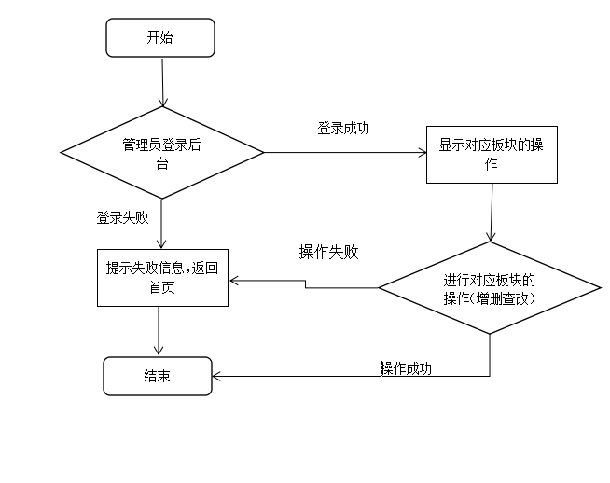

Step 步骤：
- 管理员登录后台
- 对对应板块进行增删查改操作
- 操作成功保存至数据库

7.Extensions 备选事件流
无。
8.Special Requirement 特殊需求
无。

4 Performance Requirements 非功能需求

4.1UI Requirements界面要求
此处对于界面的实现方式进行描述，例如：
- 使用皮肤控件进行主题控制。
- 布局使用Easy UI的Layout组件。

4.2Development Environment 开发环境
- 开发工具：Visual Studio 2012
- 开发语言：C#、ASP.NET、EasyUI+JQuey+JS
- 数据库：MicroSoft SQL Server 2012

4.3Development Rules开发规范
- 统一风格的命名规范（变量名、类名、素材文件名）
- 适当的异常处理
- 重难点代码进行注释
- 关键操作使用日志管理

5需求分级
Requirement ID 需求ID | Requirement Name 需求名称 | Classification 需求分级
SC.01 | 首页模块管理 | B
SC.02 | 用户管理 | C
SC.03 | 评论、收藏 | B
SC.04 | 个人主页设计 | B
SC.05 | 后台管理、审核 | A

